전북지역

졸업생 네트워크 플랫폼

사 용 자 매 뉴 얼

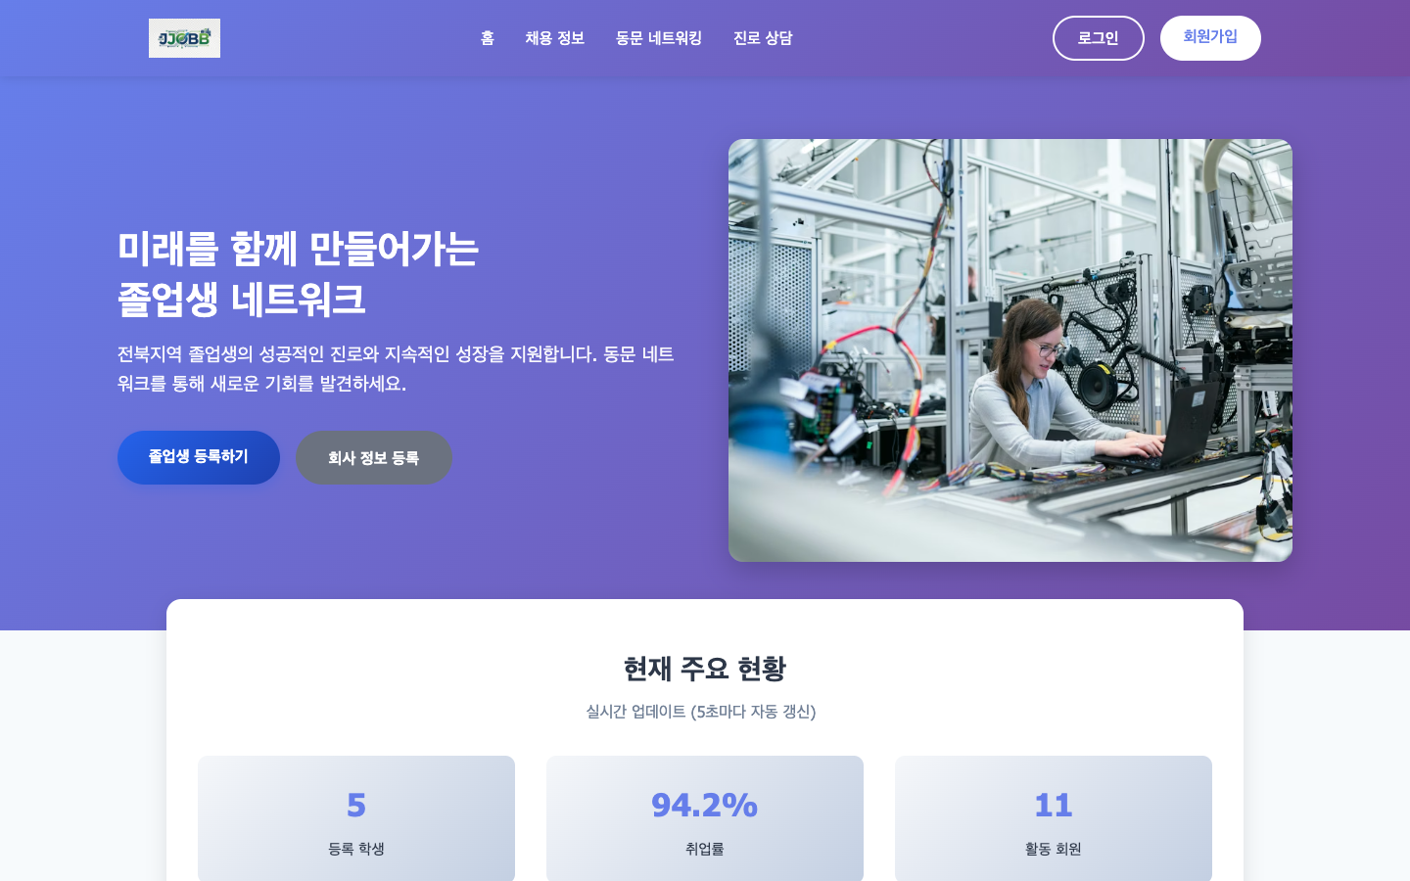
메인 화면

버전 v2.0 | 2026년 2월 26일 | IT팀

목 차
1장 시작하기
로그인 · 회원가입
2장 학생 기능
대시보드 · 채용정보 · 취업박람회 · 산업체견학 · 자격증지원 · 진로상담 · 동문네트워킹 · 프로필 · 경력관리
3장 교사 기능
대시보드 · 채용공고관리 · 지원자관리 · 진로상담관리
4장 관리자 기능
회원관리 · 채용공고관리 · 게시판관리 · 공지사항관리 · 코드관리

1장. 시작하기

1.1 로그인
등록된 이메일과 비밀번호를 입력하여 서비스에 접속합니다.
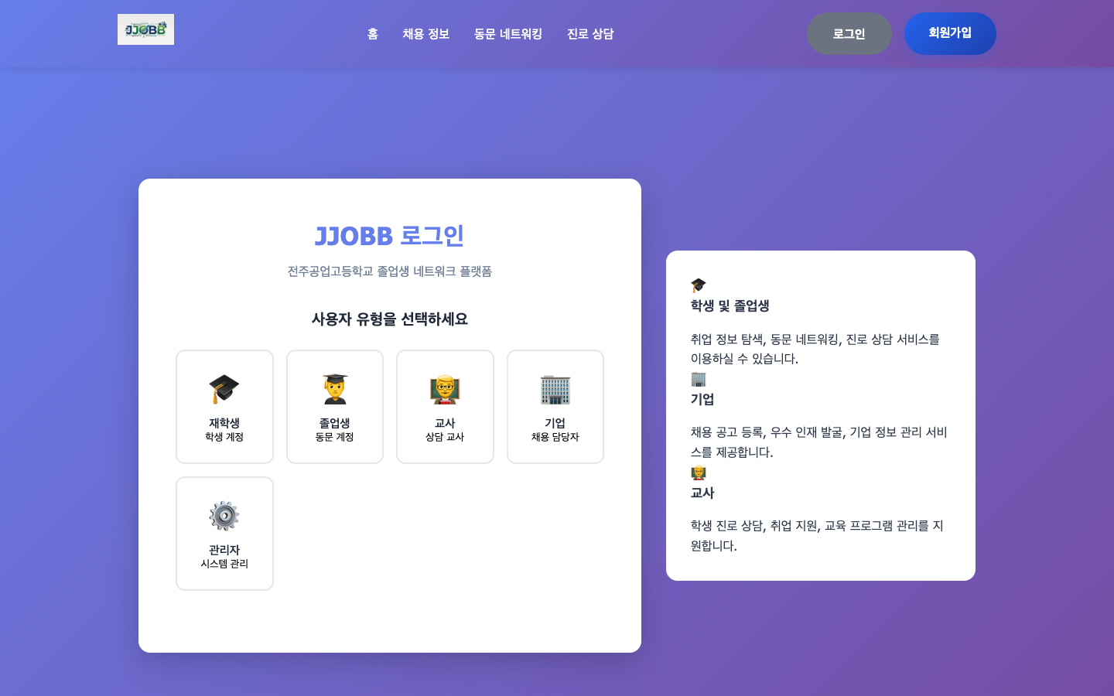
▲ 로그인 화면

- 1. 웹 브라우저에서 jjobb.kr 접속
- 2. "로그인" 버튼 클릭
- 3. 이메일 · 비밀번호 입력
- 4. "로그인" 버튼 클릭 → 대시보드 이동
⚠️ Mac(macOS) 사용자 주의: 이메일 입력 시 첫 글자가 자동으로 대문자로 변환될 수 있습니다. 이메일은 반드시 소문자로 입력해주세요.

1.2 회원가입
재학생·졸업생은 아래 절차로 계정을 생성합니다.
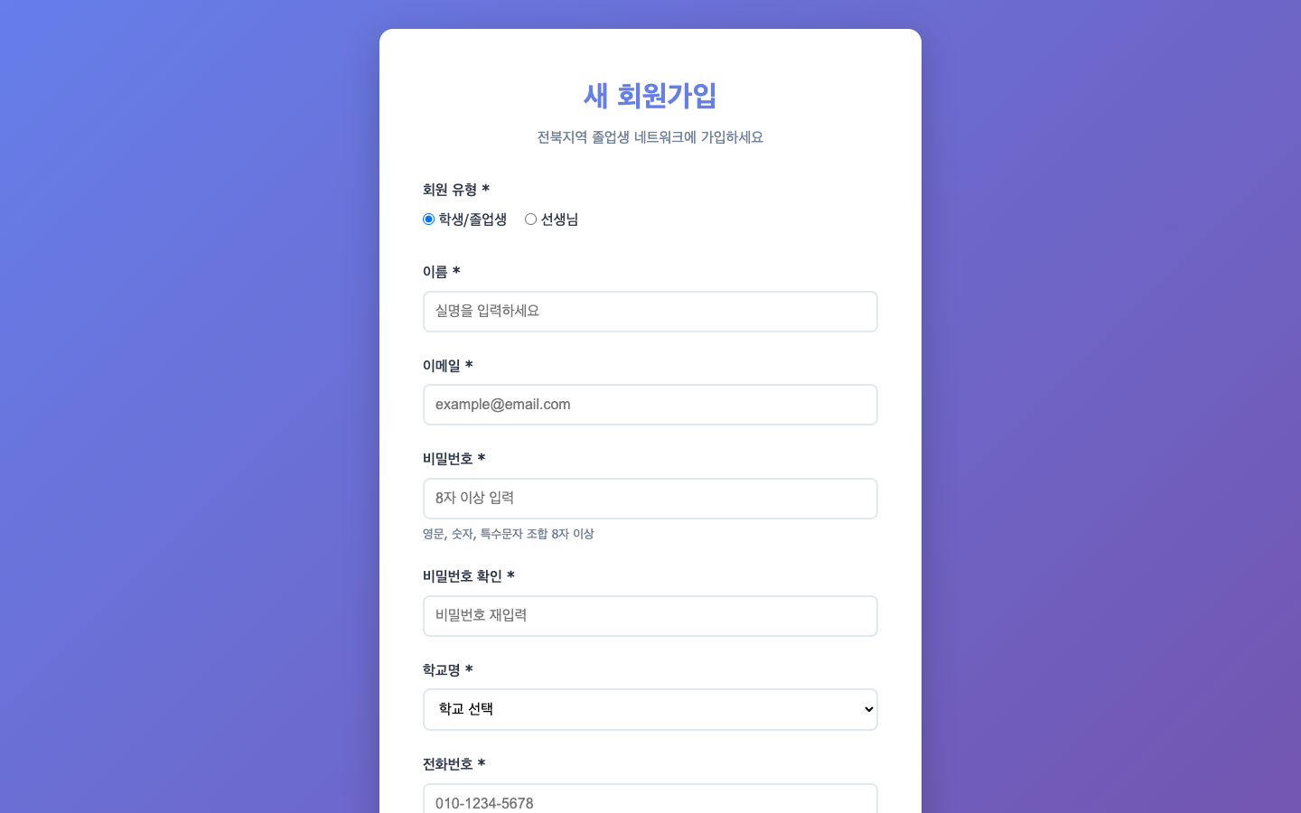
▲ 회원가입 화면

- 1. 메인 페이지에서 "회원가입" 버튼 클릭
- 2. 이름, 이메일, 비밀번호(6자 이상), 전화번호, 학교, 사용자 유형, 졸업년도·전공 입력
- 3. "가입하기" 클릭 → 서버에 저장 후 로그인 페이지 이동
💡 가입 정보는 서버 DB에 저장되므로 어떤 기기에서도 동일 계정으로 로그인할 수 있습니다.

2장. 학생 기능

2.1 대시보드
로그인 후 첫 화면입니다. 신규 채용공고, 지원 현황, 최근 소식, 교육 프로그램을 한눈에 확인합니다.
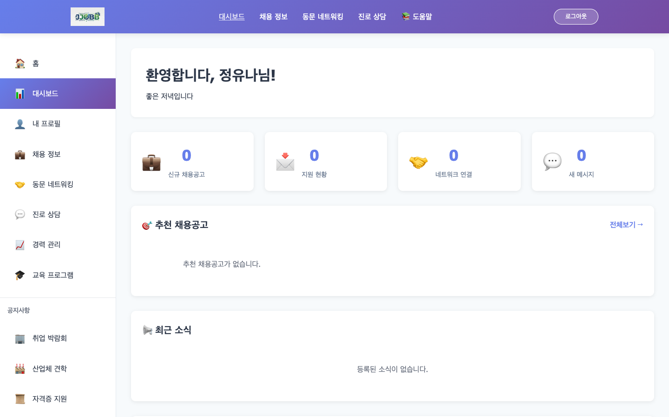
▲ 학생 대시보드

2.2 채용 정보
기업별 채용공고를 검색하고 지원할 수 있습니다.
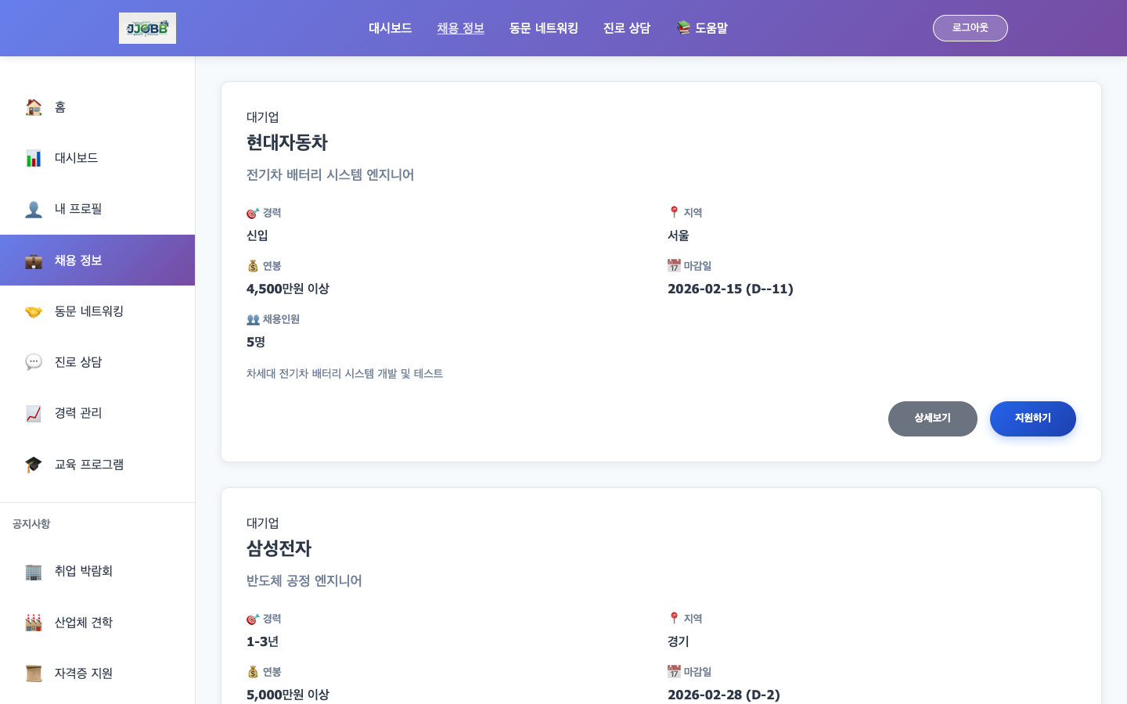
▲ 채용 정보 목록

- 1. 메뉴 → "채용 정보" 클릭
- 2. 키워드·지역·고용형태·경력 필터로 공고 검색
- 3. 원하는 공고 클릭 → 상세 정보 확인
- 4. "지원하기" 버튼 클릭 → 지원 완료

2.3 취업박람회
지역 기업이 참여하는 취업박람회 정보를 확인하고 참가 신청을 합니다.
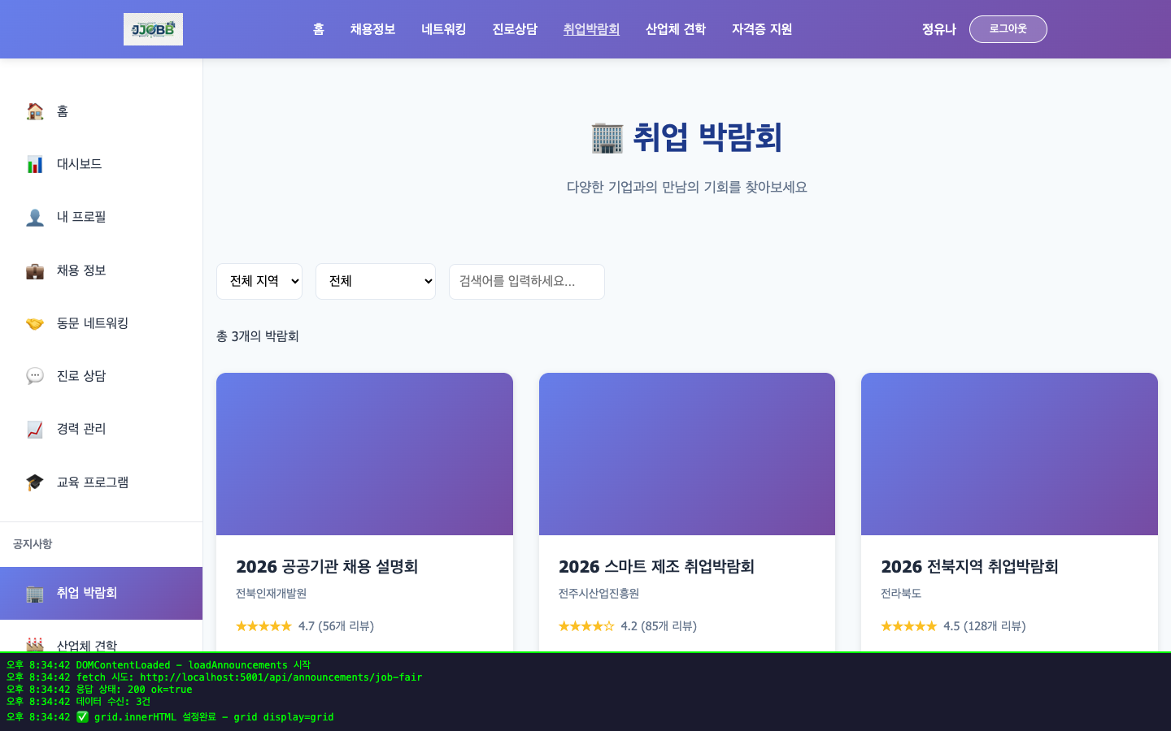
▲ 취업박람회 목록

- 1. 메뉴 → "취업박람회" 클릭
- 2. 박람회 카드에서 일정·장소·참가비 확인
- 3. "참가 신청" 버튼 클릭
- 4. 이름·연락처·이메일·메시지 입력 후 "신청 확인"
💡 로그인 상태에서는 이름과 이메일이 자동으로 입력됩니다.

2.4 산업체 견학
지역 기업 현장 견학 프로그램을 신청합니다.
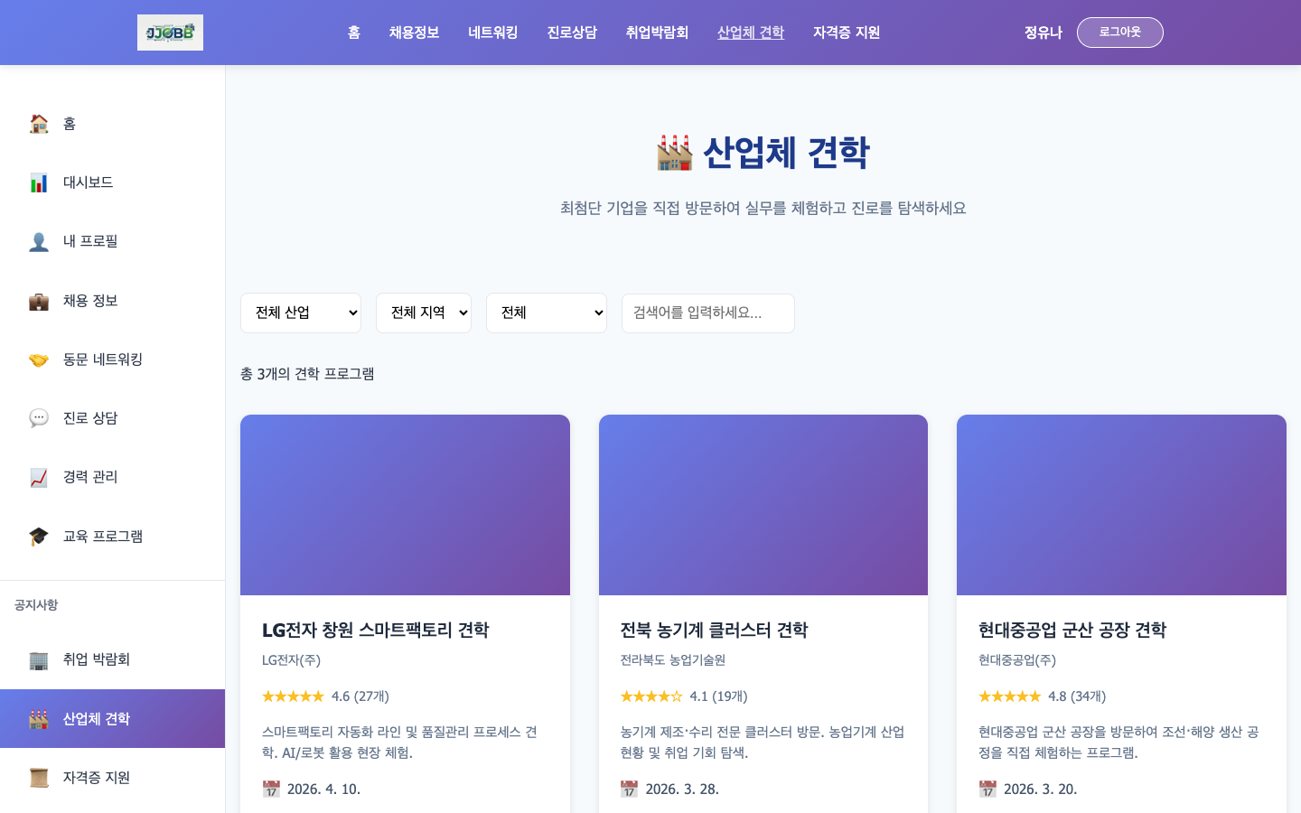
▲ 산업체 견학 목록

- 1. 메뉴 → "산업체 견학" 클릭
- 2. 견학 기업 카드에서 모집인원·혜택 확인
- 3. "견학 신청" 버튼 클릭 후 정보 입력 → 신청 완료

2.5 자격증 지원
자격증 취득 지원 프로그램(수강료 지원, 무료 강의 등)을 신청합니다.
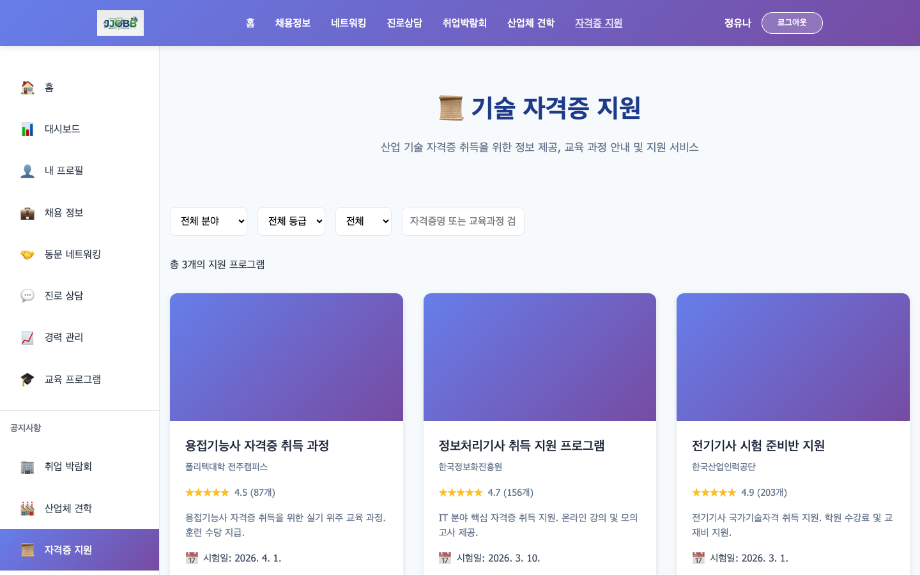
▲ 자격증 지원 목록

- 1. 메뉴 → "자격증 지원" 클릭
- 2. 유형별 필터(기사/기능사/IT 등)로 검색
- 3. "지원 신청" 버튼 클릭 후 신청 정보 입력

2.6 진로 상담
담당 교사에게 진로·취업 관련 상담을 신청하고 답변을 받습니다.
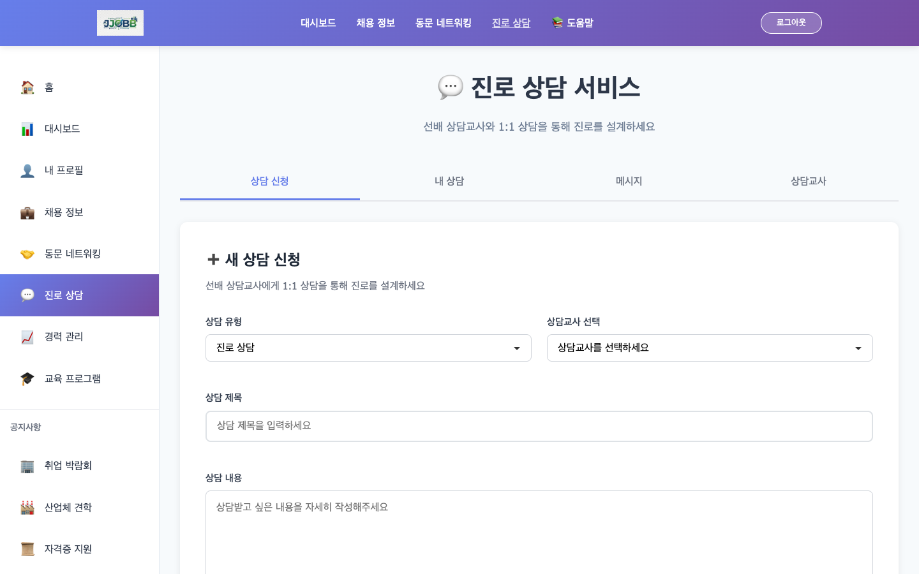
▲ 진로 상담 신청

- 1. 메뉴 → "진로 상담" 클릭
- 2. "상담 신청하기" 버튼 클릭
- 3. 상담 유형 선택(진로/취업/학업/기타), 제목·내용 입력
- 4. "신청하기" 클릭
- 5. 교사 승인 후 "승인됨" 상태에서 답변 확인
상담 상태 안내:
- 🟡 대기중 – 교사 처리 전
- 🟢 승인됨 – 답변 작성 완료
- 🔴 거절됨 – 거절 사유 확인

2.7 동문 네트워킹
재학생·졸업생과 네트워크를 형성하고 메시지를 주고받습니다.
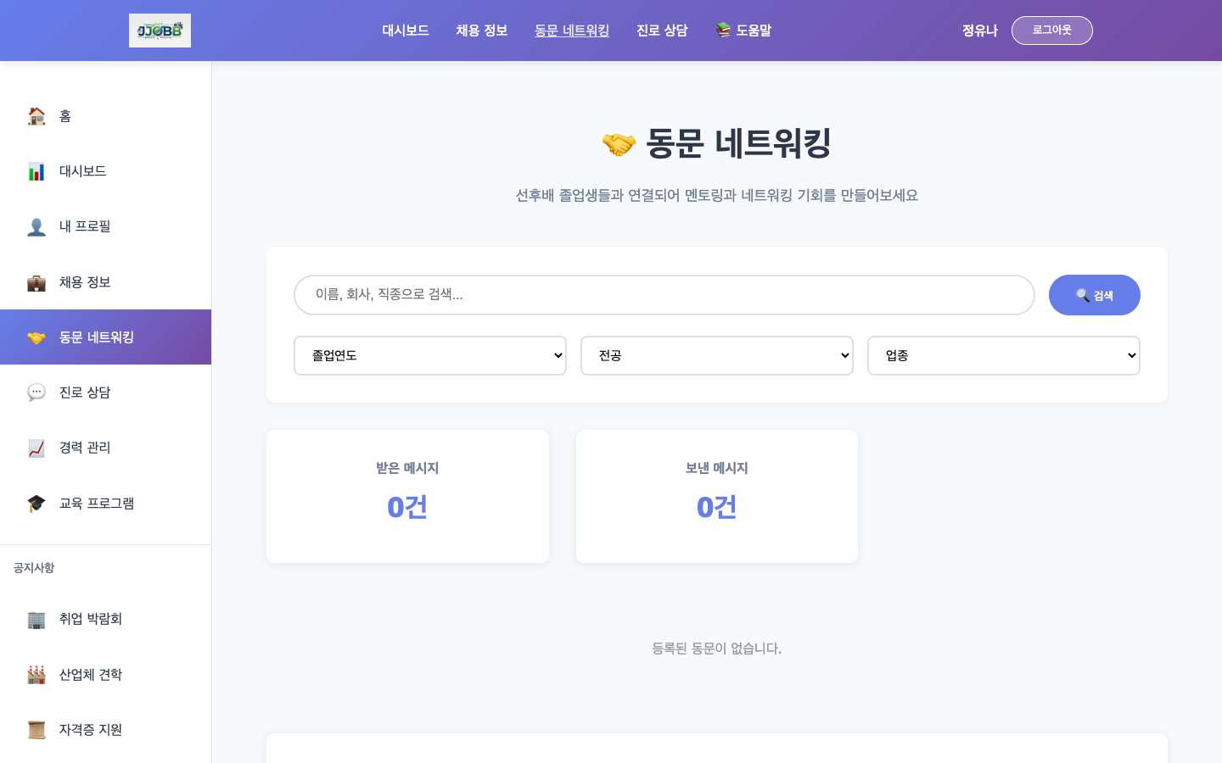
▲ 동문 네트워킹

- 1. 메뉴 → "동문 네트워킹" 클릭
- 2. 이름·졸업년도·회사·직무로 동문 검색
- 3. "네트워크 추가" 클릭 → 연결 요청
- 4. 연결된 동문에게 "메시지 보내기" 가능

2.8 내 프로필
전화번호, 자기소개, 관심 분야, SNS 링크 등 프로필 정보를 수정합니다.
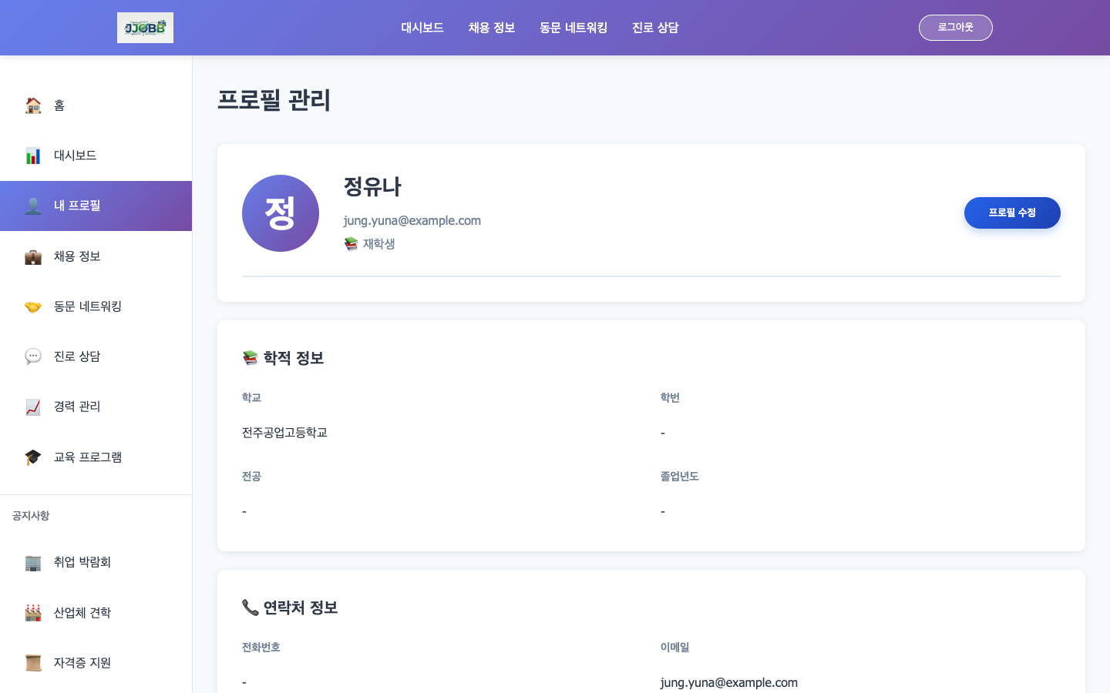
▲ 내 프로필

- 1. 메뉴 → "내 프로필" → "프로필 수정"
- 2. 원하는 항목 수정 후 "저장"

2.9 경력 관리
경력·자격증·교육 이력·포트폴리오를 등록하여 채용 지원 시 자동으로 활용됩니다.
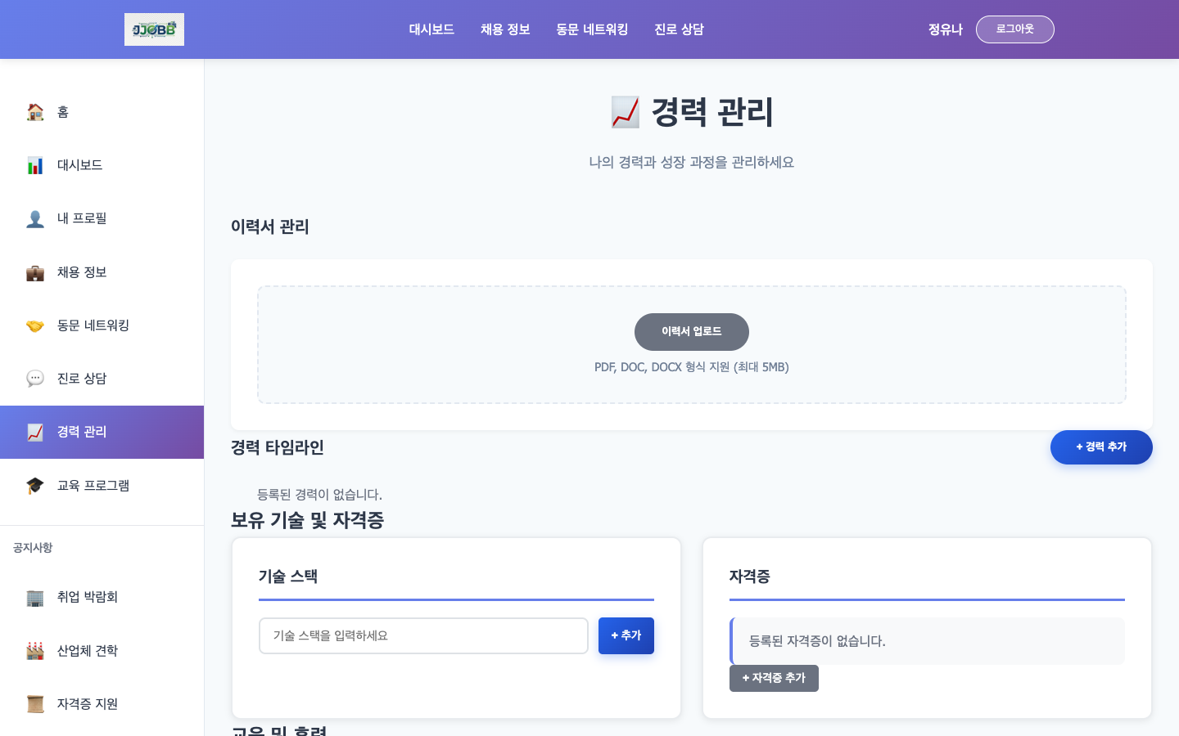
▲ 경력 관리

- 1. 메뉴 → "경력 관리" 클릭
- 2. 탭 선택: 경력 / 자격증 / 교육 / 포트폴리오
- 3. "추가" 버튼 클릭 → 정보 입력 → "저장"

3장. 교사 기능
교사 계정으로 로그인하면 학생 상담 관리 및 채용공고 등록·관리 기능이 제공됩니다.

3.1 교사 대시보드
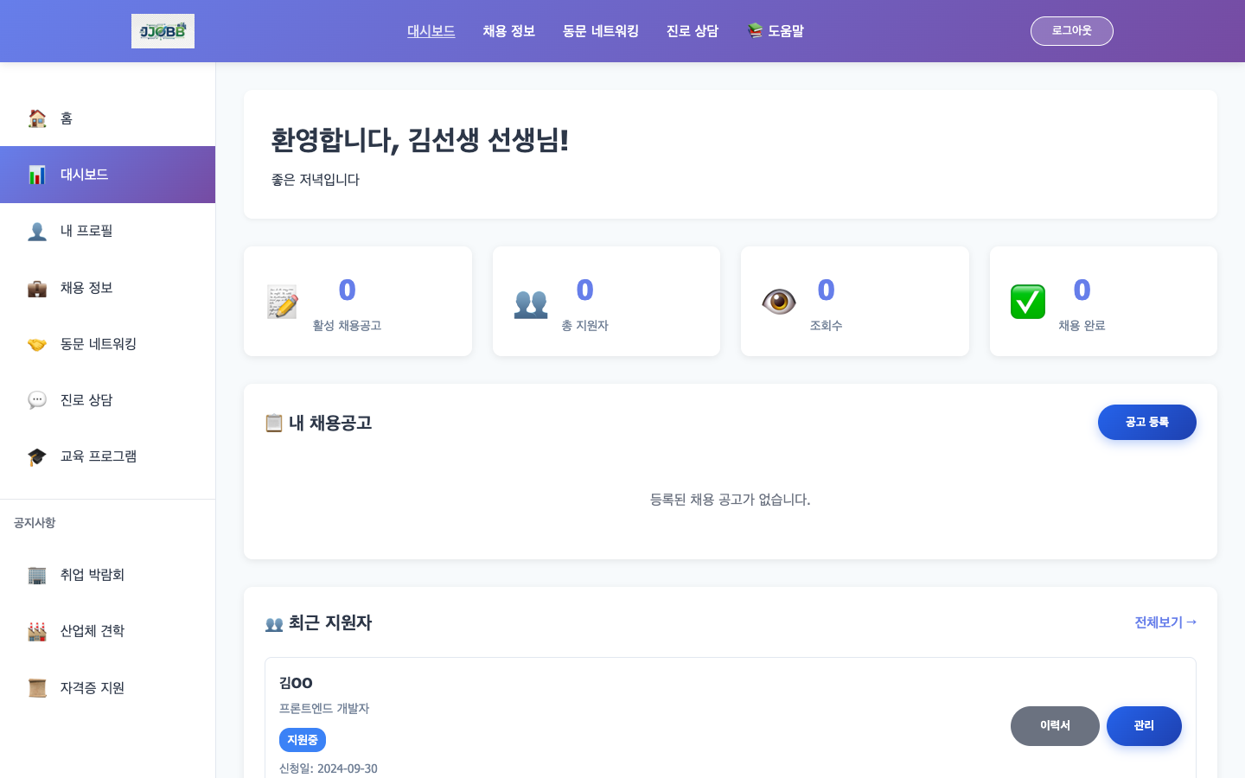
▲ 교사 대시보드

- 내 채용공고 목록 확인
- 최근 지원자 목록 조회
- 대기 중인 상담 요청 확인
- 최근 소식 · 교육 프로그램 확인

3.2 채용공고 등록 및 관리
- 1. 대시보드 → "공고 등록" 클릭
- 2. 회사명, 직무명, 근무지역, 급여, 고용형태, 경력/학력, 직무설명, 자격요건, 복리후생, 마감일 입력
- 3. "등록하기" 클릭
- 4. 수정/삭제: 내 채용공고 목록에서 수정·삭제 버튼 사용
⚠️ 채용공고를 삭제하면 해당 공고의 지원자 정보도 함께 삭제됩니다.

3.3 진로 상담 관리
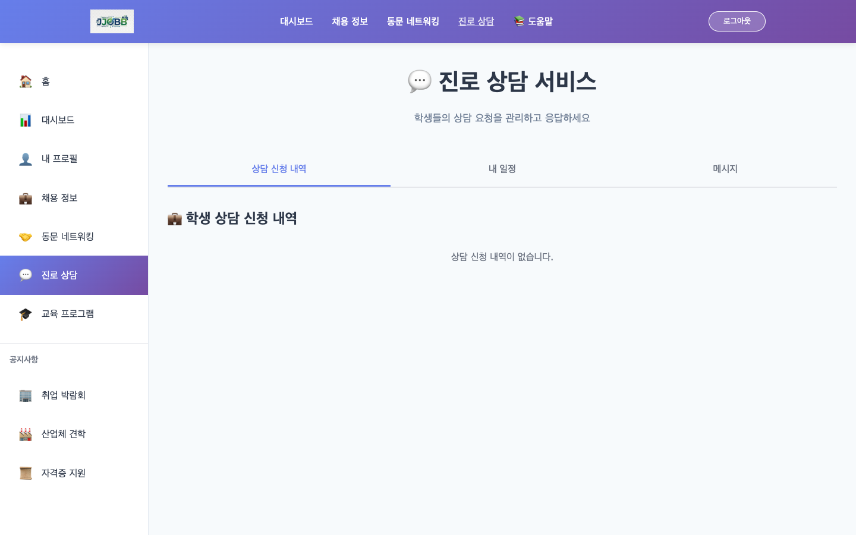
▲ 교사 진로 상담 관리

- 1. 메뉴 → "진로 상담" 클릭
- 2. 대기 중인 상담 요청 선택
- 3. "승인" (답변 작성) 또는 "거절" (사유 작성) 선택
- 4. "저장" 클릭 → 학생에게 결과 전달

4장. 관리자 기능
관리자 계정으로 로그인하면 시스템 전체 데이터를 관리하는 메뉴가 제공됩니다.

4.1 관리자 대시보드
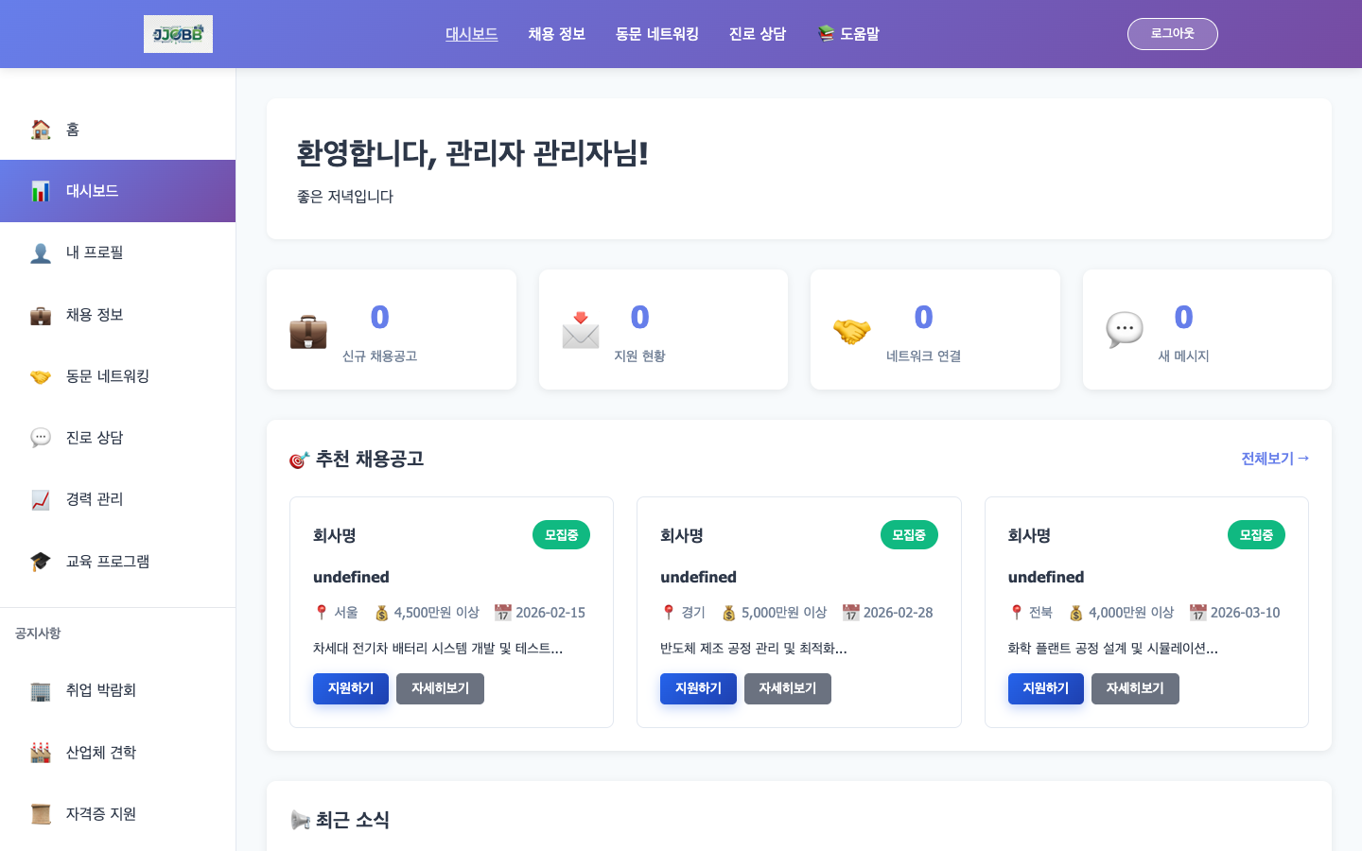
▲ 관리자 대시보드

- 전체 사용자 수 · 활성 채용공고 수 · 상담 건수 통계
- 최근 소식 및 교육 프로그램 현황

4.2 회원 관리
전체 회원 정보를 조회, 수정, 삭제합니다.
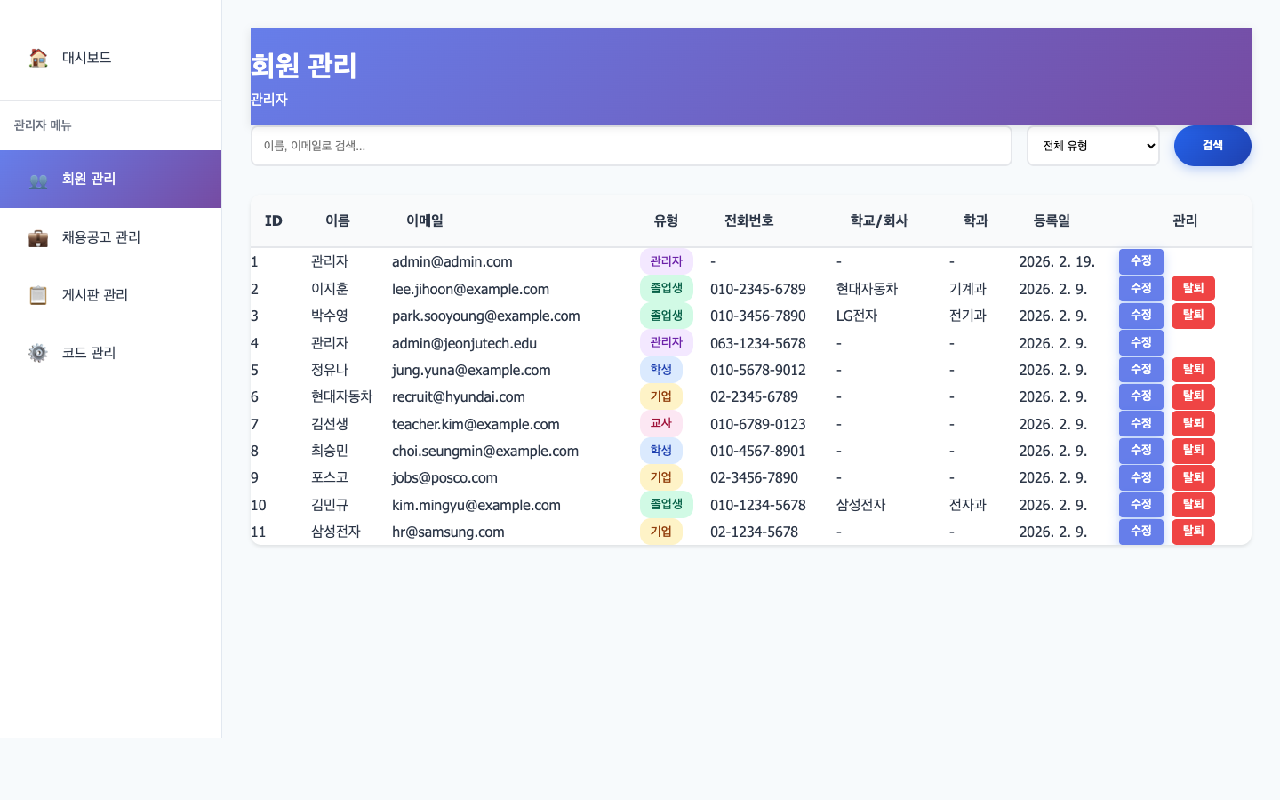
▲ 회원 관리

- 1. 메뉴 → "회원 관리" 클릭
- 2. 유형별 필터(전체/학생/졸업생/교사/기업/관리자) 및 이름·이메일 검색
- 3. "수정" 클릭 → 이름, 이메일, 전화번호, 유형, 학교, 졸업년도 수정 → "저장"
- 4. "삭제" 클릭 → 확인 → 해당 회원 완전 삭제
⚠️ 회원을 삭제하면 해당 회원의 모든 데이터(상담·지원 정보)가 함께 삭제됩니다.

4.3 채용공고 관리
전체 채용공고를 등록, 수정, 삭제, 만료 처리합니다.
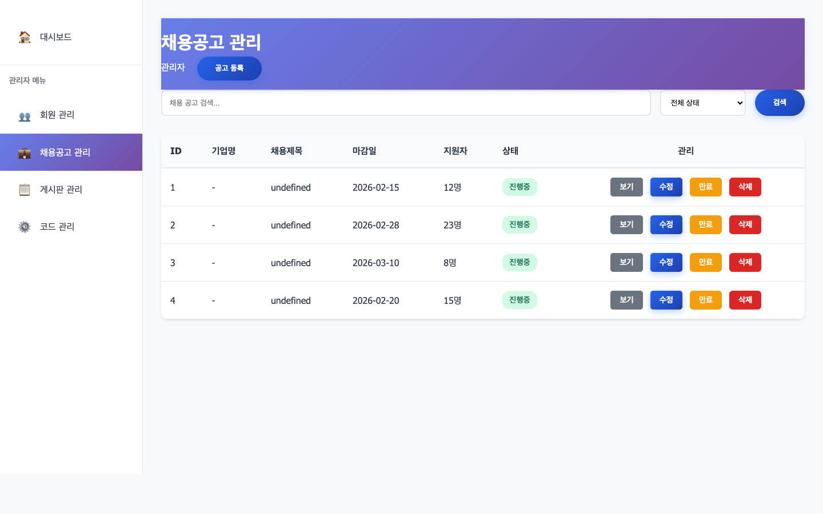
▲ 채용공고 관리

- 1. 메뉴 → "채용공고 관리" 클릭
- 2. 상태별 필터: 전체 / 활성 / 마감 / 만료
- 3. "공고 등록" 버튼으로 신규 공고 등록
- 4. 공고 선택 → "수정" 또는 "삭제"
- 5. 마감일 지난 공고 → "만료" 처리 후 학생 목록에서 제외

4.4 게시판 관리 (최근 소식 · 교육 프로그램)
대시보드에 표시되는 최근 소식과 평생교육 프로그램을 관리합니다.
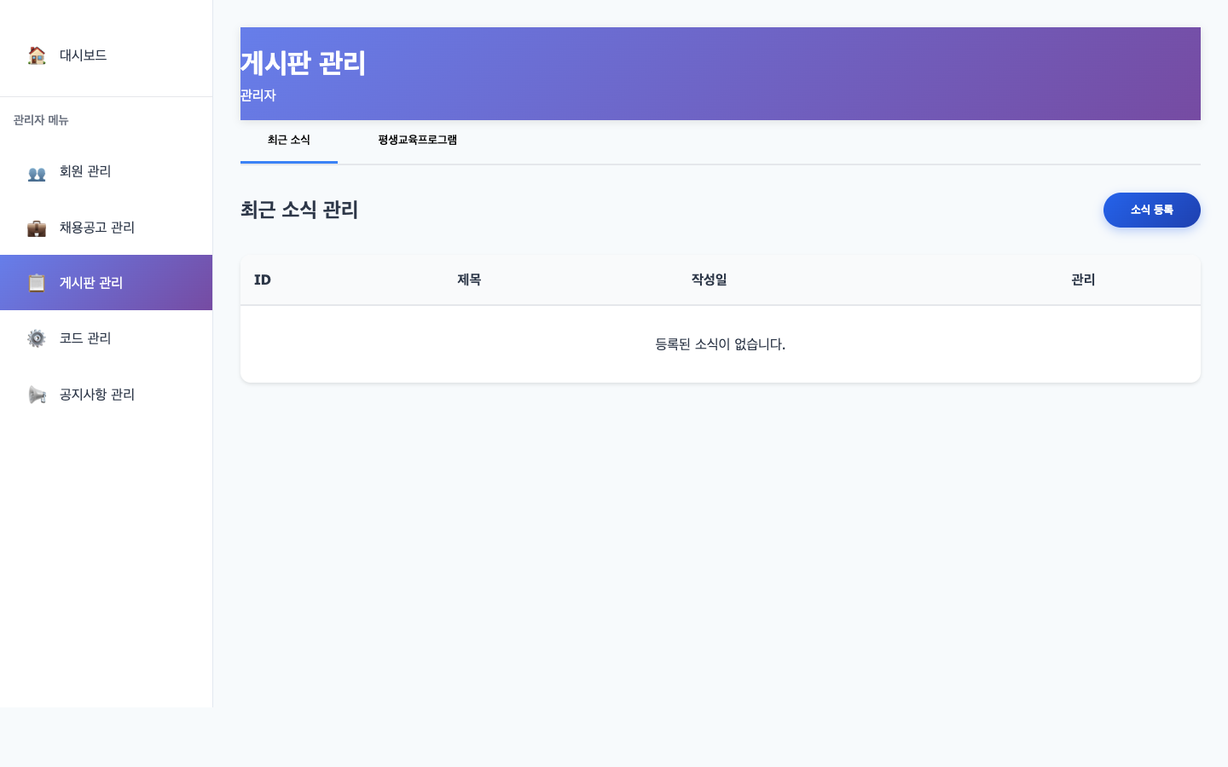
▲ 게시판 관리

- 1. 메뉴 → "게시판 관리" 클릭
- 2. "최근 소식" 탭: "소식 등록" → 제목·내용 입력 → "등록"
- 3. "평생교육프로그램" 탭: "프로그램 등록" → 프로그램명·설명·기간·수강료 입력 → "등록"
- 4. 목록에서 "수정" / "삭제" 버튼으로 관리

4.5 공지사항 관리 (취업박람회 · 산업체견학 · 자격증지원)
학생들이 조회·신청하는 취업박람회, 산업체 견학, 자격증 지원 정보를 등록·관리합니다.
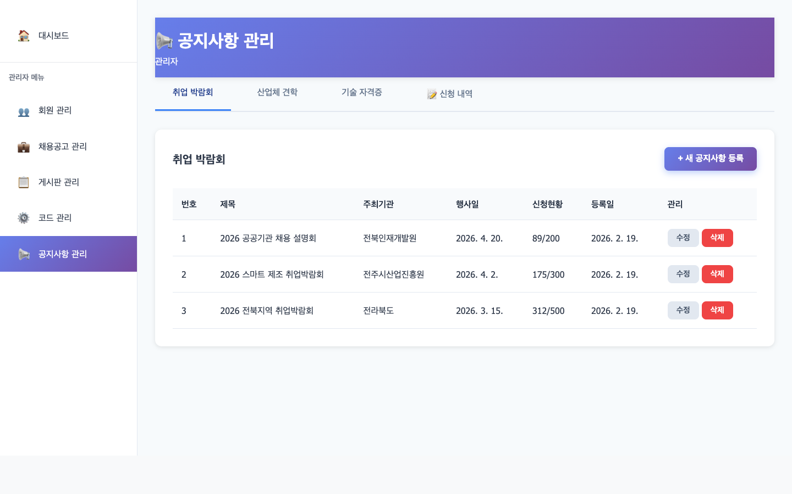
▲ 공지사항 관리

- 1. 메뉴 → "공지사항 관리" 클릭
- 2. "새 공지사항 등록" 클릭
- 3. 유형 선택: 취업박람회 / 산업체견학 / 자격증지원
- 4. 제목, 주최기관, 행사일, 장소, 마감일, 모집인원, 참가비, 혜택, 참가조건, 연락처 입력
- 5. (선택) 이미지 URL · 상세 URL 입력
- 6. "저장" 클릭 → 학생 페이지에 즉시 반영
수정 / 삭제:
- 1. 목록에서 "수정" 클릭 → 내용 변경 → "저장"
- 2. "삭제" 클릭 → 확인 → 신청 내역도 함께 삭제
💡 등록된 공지사항은 학생 메뉴(취업박람회/산업체견학/자격증지원 페이지)에 즉시 반영됩니다.
⚠️ 공지사항을 삭제하면 해당 공지의 신청 내역도 함께 삭제됩니다.

4.6 코드 관리 (학교 · 전공)
회원가입 시 선택 항목으로 표시되는 학교, 전공 정보를 관리합니다.
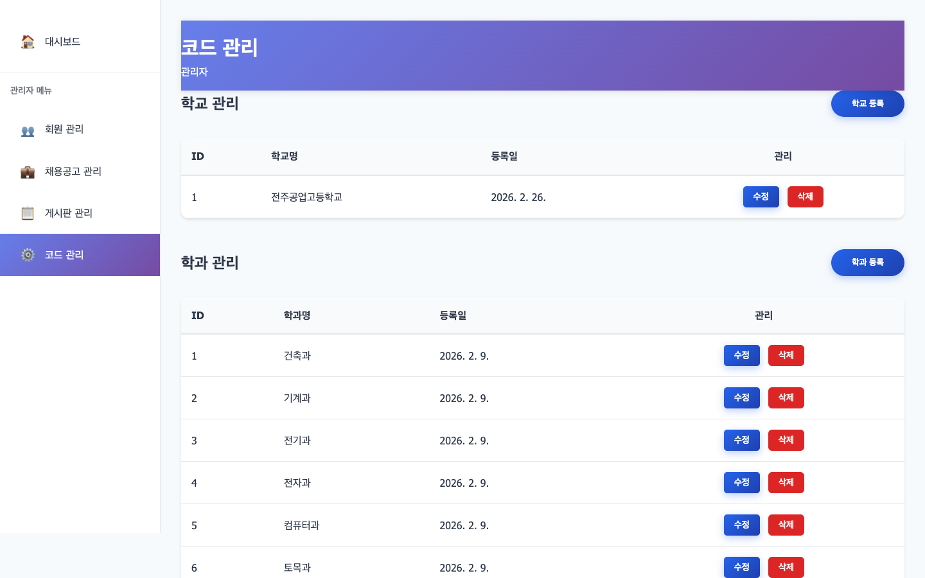
▲ 코드 관리

- 1. 메뉴 → "코드 관리" 클릭
- 2. "학교 추가": 학교명 입력 → 저장 → 회원가입 선택 항목에 자동 추가
- 3. 목록에서 "수정" / "삭제" 버튼으로 관리
⚠️ 해당 학교로 등록된 회원이 있는 경우 먼저 회원의 학교 정보를 변경해야 합니다.

부록. 문제 해결 및 문의

A. 자주 발생하는 문제
■ 로그인이 안 될 때
- 1. 이메일·비밀번호를 정확히 입력했는지 확인
- 2. Mac: 이메일 첫 글자 자동 대문자 → 소문자로 직접 입력
- 3. 브라우저 캐시 삭제 (Ctrl+Shift+R) 후 재시도
- 4. 다른 브라우저(Chrome, Edge)로 시도

■ 화면 데이터가 표시되지 않을 때
- 1. 페이지 새로고침 (F5 또는 Ctrl+R)
- 2. 브라우저 강제 새로고침 (Ctrl+Shift+R)
- 3. 인터넷 연결 상태 확인

■ 회원가입 후 로그인이 안 될 때
- 1. 가입 완료 메시지 확인 (오류 메시지가 있었다면 재가입 필요)
- 2. 가입 시 입력한 이메일·비밀번호로 로그인 시도
- 3. 관리자에게 계정 확인 요청

B. 문의처
- 이메일: admin@jjobb.kr
- 사이트: https://jjobb.kr
- 지원 시간: 평일 09:00 – 18:00

전북지역 졸업생 네트워크 플랫폼 | v2.0 | 2026년 2월 26일

